MATEMATİK TESTİ
3.SINIFLAR HAFTALIK
DENEME SINAVLARI
ADI SOYADI:…………………………………………. SINIFI:………… No:…………………………
1.Aşağıdaki ifadelerden kaç tanesi doğrudur?
.Bir bölme işleminde kalan bölenden küçük olur
.Kalansız bölme işleminde bölen ile bölümün toplamı, bölünene eşittir.
.28/4 =7 işleminde bölünen 28 dir
.Bölme işleminin sonucunda elde edilen sayı (işlemin sonucu) kalandır.

A)2 B)3 C)4
2.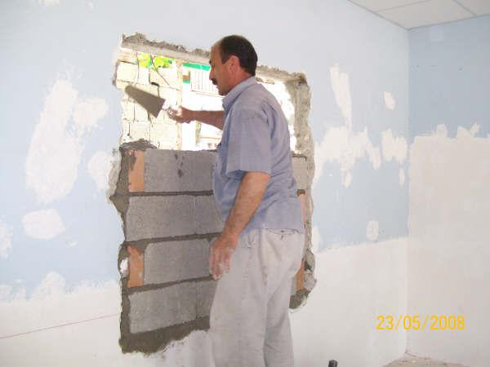 Her gün 8 metre duvar ören bir duvar ustası 72 metrelik bir duvarı kaç günde örebilir?

A)9 B)10 C)12
Aklımdan bir sayı tuttum.tuttuğum sayıyı 6 ya böldüğümde bölüm 13 kalan 2 oldu.
3.

Oktay’ın aklında tuttuğu sayı kaçtır?

A)76 B)78 C)80

4.İbrahim öğretmen 8 öğrencinin her birine 4 er kalem verince kendisine 3 kalem kaldı.İbrahim Öğretmenin kaç kalemi vardı?

A )15 B)20 C)35

5. Bir çiftlikteki inek ve tavukların ayak sayıları toplamı 52 dir.Çiftlikte 5 inek olduğuna göre kaç tane tavuk vardır?

A)14 B)16 C)42

6.
Biz üç kardeşiz.Hepimizin arasında 1 er yaş fark var.Ben ortadayım.

Derya’nın, küçük kardeşinin ve ablasının yaşları (üçünün)toplamı 66 dır.Buna göre en küçük olanın yaşının 7 ye bölümü kaçtır.?

A) 21 B)3 C)9
50 TL
7.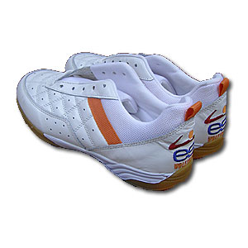 
12 TL
Büşra’nın kumbarasında 38 TL si var Büşra her hafta 4 tl biriktirerek yukarıdaki ürünleri kaç haftada alır?

A)8 B)7 C)6

8 Üç katı 60 olan sayının 4 e bölümü kaçtır?

A) 5 B)15 C)45
9.Bir bölme işleminde bölen 6 ise kalan olabilecek sayıların toplamı kaçtır?
A)6 B)11 C)15

10.
92:2=46
46+28=74
92-74=18
Yukarıda çözümü verilen problem aşağıdakilerden hangisi olabilir?
A)Annemle babamın yaşları toplamı 92 dir.Abimin yaşı annemle babamın yaşları toplamının yarısıdır.Benim yaşım 28 olduğuna göre abimle benim aramda kaç yaş fark vardır?
B) Bir Manav ,92 karpuzun yarısınıbirinci gün ,28 karpuzu 2.gün satıyor.Manavda kaç karpuz kalmıştır?
C)Bir dokumacı ürettiği 92 havlunun yarısını satıyor.daha sonra 28 havlu daha üretiyor.Elinde kaç havlusu kalmıştır?

